基隆市111學年度長樂國小教師公開觀課紀錄表
表一【共同備課紀錄表】《教學者填寫》
教學者： 李建泓 教學班級： 603 教學領域： 數學 單元名稱： 圓周率和圓面積
共備夥伴： 李俊賢/易健惠/劉欣怡 共備日期： 111/9/29 15：50～17：00
學生經驗  (含學生先備知識、起點行為、學生特性…) | 學生可能遇到的學習問題及困難
三上 第10單元  - 辨認圓形並認識圓心、圓周。  - 學會使用圓規  - 了解圓的特殊性質 | - 不會實測圓的直徑及圓周的長度。  - 實測圓的直徑及圓周的長度有誤差。  - 不能理解不論圓的大小如何，圓周長和直徑的比值不變。
教學目標及預期的學習成效
(含核心素養、學習表現與學習內容)
【學習表現】
s-Ⅲ-2認識圓周率的意義，理解圓面積、圓周長、扇形面積與弧長之計算方式。

【學習內容】
S-6-3圓周率、圓周長、圓面積、扇形面積：用分割說明圓面積公式。求扇形弧長與面積。知道以下三個比相等：（1）圓心角：360；（2）扇形弧長：圓周長；（3）扇形面積：圓面積，但應用問題只處理用（1）求弧長或面積。

【核心素養】
●A1身心素質與自我精進
數-E-A1具備喜歡數學、對數學世界好奇、有積極主動的學習態度，並能將數學語言運用於日常生活中。
●A2系統思考與解決問題
數-E-A2具備基本的算術操作能力、並能指認基本的形體與相對關係，在日常生活情境中，用數學表述與解決問題。
●A3規劃執行與創新應變
數-E-A3能觀察出日常生活問題和數學的關聯，並能嘗試與擬訂解決問題的計畫。在解決問題之後，能轉化數學解答於日常生活的應用。
●B1符號運用與溝通表達
數-E-B1具備日常語言與數字及算術符號之間的轉換能力，並能熟練操作日常使用之度量衡及時間，認識日常經驗中的幾何形體，並能以符號表示公式。
●C1道德實踐與公民意識
數-E-C1具備從證據討論事情，以及和他人有條理溝通的態度。
●C2人際關係與團隊合作
數-E-C2樂於與他人合作解決問題並尊重不同的問題解決想法。
教學策略/學習策略
1.觀察討論：教師操作示範、教師針對個別指導…等，引導學生學習。
2.操作學習：重點提醒、參與討論、教師教室走動幫助學生學習。
3.發表法。
教學活動設計
【活動1】圓周長是直徑的幾倍
○測量直徑、圓周長
●布題一：咖啡杯墊的直徑是幾公分？（配合附件P7）
․說說看，你是怎麼測量直徑？
․兒童分組討論、發表。如：
①拿出兩個三角板和一把直尺，如下圖，測量杯墊直徑的長度。
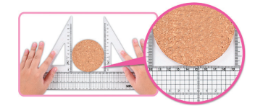
②在紙上描出杯墊的形狀，剪下描好的圖形，把剪下的紙對摺，對摺後打開，測量直徑的長度。
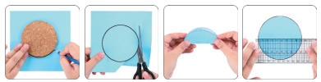
直徑是9公分。
․圓周長大約是幾公分？
․說說看，你是怎麼測量圓周長？
․兒童分組討論、發表。如：
①在杯墊上做記號，對齊尺上的刻度0，滾動一圈，記號所對的刻度就是圓周長，如下圖。
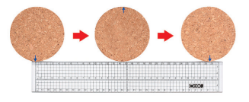
②用一條緞帶繞杯墊1圈，如下圖：
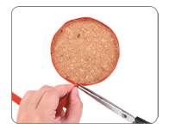
把緞帶拉直，用直尺測量緞帶的長，圓周長大約是28.3公分，如下圖：
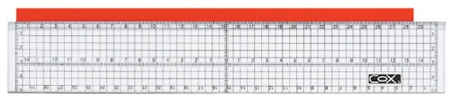
●布題二：承布題一，圓周長28.3公分大約是直徑9公分的幾倍？（用四捨五入法求商到小數第二位）
․兒童分組討論、發表。如：
①圓周長是28.3公分。
②直徑是9公分。
③圓周長大約是直徑的幾倍？
․兒童分組討論、發表。如：
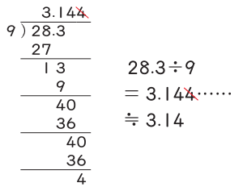
答：約3.14倍
●布題三：拿出附件P9、P11的圖卡，量量看各圓的直徑和圓周長大約是幾公分？記錄在下面的表格裡。
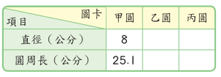
․兒童分組討論、發表。如：
①測量甲圓、乙圓和丙圓的直徑。
②測量甲圓、乙圓和丙圓的圓周長。
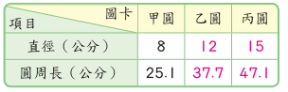
․甲圓的周長大約是直徑的幾倍？（用四捨五入法求商到小數第二位）
․兒童分組討論、發表。如：把圓周長÷直徑來計算。
①甲圓：
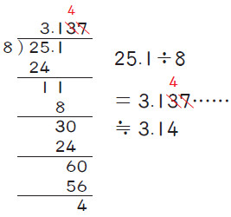
甲圓的周長大約是直徑的3.14倍。
答：約3.14倍
․乙圓的周長大約是直徑的幾倍？
②乙圓：
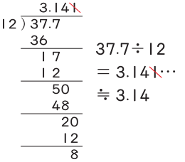
乙圓的周長大約是直徑的3.14倍。
․丙圓的周長大約是直徑的幾倍？
③丙圓：
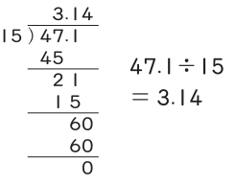
丙圓的周長大約是直徑的3.14倍。
․說說看，你發現了什麼？
․兒童分組討論、發表。如：甲圓的圓周長大約是直徑的3.14倍。乙圓和丙圓的圓周長也大約是直徑的3.14倍。
․說說看，圓周長和直徑有什麼關係？
․兒童分組討論、發表。如：每個圓的周長大約是直徑的3.14倍。
․每一個圓的周長大約都是直徑的3.14倍，要怎麼說？怎麼記？
․兒童分組討論、發表。如：圓周長除以直徑大約等於3.14倍，可以記作「圓周長÷直徑＝圓周率」。
․教師說明：每一個圓的圓周長除以它的直徑都大約是3.14，因此約定圓周長除以直徑稱為圓周率。為了計算方便，通常用3.14表示圓周率，並於寫答時須注意寫「約」。
․兒童聆聽，凝聚共識。
學生學習評量
1.小組合作。
2.觀察操作參與度。
3.發表及說明。
共備夥伴意見回饋
- 欣怡老師：學生透過附件教具操作，讓學習效果更佳，也加深學生的學習印象。
- 俊賢老師：與學生生活經驗做結合，學生學習動機會更佳。

教學教師簽名: 共備夥伴簽名:

基隆市長樂國民小學111學年度教師公開觀課紀錄表
表二: 【教學觀察紀錄表】《觀課者填寫》
授課教師： 劉欣怡 任教年級： 科任 任教領域/科目： 音樂、美勞、表藝
回饋人員: 李建泓 任教年級： 六年級 任教領域/科目： 國語、數學
教學單元： 音樂藝術點線面 教學節次：共 5 節，本次教學為第 2 節
觀察日期： 111 年 10 月 3 日 星期 一 節次:第 三 節

層面 | 指標與檢核重點 |  | 教師表現事實摘要敘述  (含教師教學行為、學生學習表現、師生互動與學生同儕互動情形) | 評量(請勾選)
 |  |  |  | 優良 | 滿意 | 待成長
A  課程  設計與教學 | A-2掌握教材內容，實施教學活動，促進學生學習。 |  |  | ✓
 | A-2-1有效連結學生的新舊知能或生活經驗，引發與維持學生學習動機。 |  | - 教學方式活潑，教導學生實作。  - 個別指導，能協助學生熟練直徑及圓周長的測量步驟。  - 能再重複指導，總結重點。
 | A-2-2 清晰呈現教材內容，協助學生習得重要概念、原則或技能。
 | A-2-3 提供適當的練習或活動，以理解或熟練學習內容。
 | A-2-4完成每個學習活動後，適時歸納或總結學習重點。
 | A-2-5整合知識、技能語態度
 | A-2-6提供情境化、脈絡化的學習
 | A-3運用適切教學策略與溝通技巧，幫助學生學習。 |  |  | ✓
 | A-3-1運用適切的教學策略，引導學生思考、討論或實作。 |  | - 在老師帶領操作學習的之下，學生在學習上能專 心學習，沒有人是教室裡的客人，專注著與老師一同學習。  - 透過老師精彩的講述與帶領，學生十分投入 於課堂的學習之中，在實際測量的過程之中， 若有沒跟上者，也能立即尋求身旁同學的協助，學習氣氛熱絡。
 | A-3-2 教學活動中融入學習策略的指導。
 | A-3-3 運用口語、非口語、教室走動等溝通技巧，幫助學生學習。
 | A-4運用多元評量方式評估學生能力，提供學習回饋並調整教學。 |  |  | ✓
 | A-4-1運用多元評量方式，評估學生學習成  效。 |  | - 透過老師深入淺出的教學，以幽默風趣的方式，讓學生沉浸於愉快的上課氣氛之中，唯學生在實測的掌握上，需要再有更多的訓練，讓學生更能掌握學習重點。  - 利用提問，評量學生學習成效。
 | A-4-2分析評量結果，適時提供學生適切的學習回饋。
 | A-4-3提供學生實踐力行的學習
層面 | 指標與檢核重點 | 教師表現事實  摘要敘述  (含教師教學行為、學生學習表現、師生互動與學生同儕互動情形) |  | 評量(請勾選)
 |  |  |  | 優良 | 滿意 | 待成長
B班級經營輔導 | B-1建立課堂規範，並適切回應學生的行為表現。 |  |  | ✓
 | B-1-1 建立有助於學生學習的課堂規範。 |  | - 老師在課堂中的提問，學生大多主動回應，且與老師有積極的互動；老師也在上課中走動於學生之間，以掌握每位學生的學習狀況。  - 隨時回應學生的行為表現
 | B-1-2 適切引導或回應學生的行為表現。
 | B-2安排學習情境，促進師生互動。 |  |  |  | ✓
 | B-2-1 安排適切的教學環境與設施，促進師生互動與學生學習。 |  | - 提供各項教具，供學生學習。  - 學習氣氛活潑，師生之間的學習快樂
 | B-2-2 營造溫暖的學習氣氛，促進師生之間的合作關係。

基隆市長樂國民小學111學年度教師公開觀課紀錄表
表二: 【教學觀察紀錄表】《觀課者填寫》
授課教師： 李俊賢 任教年級： 602 任教領域/科目： 國語
回饋人員: 李建泓 任教年級： 六年級 任教領域/科目： 國語、數學
教學單元： 第五課 教學節次：共 5 節，本次教學為第 2 節
觀察日期： 111 年 10 月 4 日 星期 二 節次:第 二 節

層面 | 指標與檢核重點 |  | 教師表現事實摘要敘述  (含教師教學行為、學生學習表現、師生互動與學生同儕互動情形) | 評量(請勾選)
 |  |  |  | 優良 | 滿意 | 待成長
A  課程  設計與教學 | A-2掌握教材內容，實施教學活動，促進學生學習。 |  |  | ✓
 | A-2-1有效連結學生的新舊知能或生活經驗，引發與維持學生學習動機。 |  | - 教師能針對教學重點，引導小朋友學習。  - 講解清楚仔細，能協助學生習得課文結構  - 提供適當的練習或活動，讓學生理解或熟練學習內容
 | A-2-2 清晰呈現教材內容，協助學生習得重要概念、原則或技能。
 | A-2-3 提供適當的練習或活動，以理解或熟練學習內容。
 | A-2-4完成每個學習活動後，適時歸納或總結學習重點。
 | A-2-5整合知識、技能語態度
 | A-2-6提供情境化、脈絡化的學習
 | A-3運用適切教學策略與溝通技巧，幫助學生學習。 |  |  | ✓
 | A-3-1運用適切的教學策略，引導學生思考、討論或實作。 |  | - 按部就班、不疾不徐指導適切。  - 教學方式活潑，能引導學生對課文的思考及探究。
 | A-3-2 教學活動中融入學習策略的指導。
 | A-3-3 運用口語、非口語、教室走動等溝通技巧，幫助學生學習。
 | A-4運用多元評量方式評估學生能力，提供學習回饋並調整教學。 |  |  | ✓
 | A-4-1運用多元評量方式，評估學生學習成  效。 |  | - 以提問及實作評估學生學 習成效。  - 適時誇獎回答正確的學生，並協助回答較慢的學生  - 根據學生學習狀況，調整教 學
 | A-4-2分析評量結果，適時提供學生適切的學習回饋。
 | A-4-3提供學生實踐力行的學習
層面 | 指標與檢核重點 | 教師表現事實  摘要敘述  (含教師教學行為、學生學習表現、師生互動與學生同儕互動情形) |  | 評量(請勾選)
 |  |  |  | 優良 | 滿意 | 待成長
B班級經營輔導 | B-1建立課堂規範，並適切回應學生的行為表現。 |  |  |  | ✓
 | B-1-1 建立有助於學生學習的課堂規範。 |  | - 適時獎勵學生，有助於學生 學習的課堂規範。  - 隨時回應學生的行為表現
 | B-1-2 適切引導或回應學生的行為表現。
 | B-2安排學習情境，促進師生互動。 |  |  | ✓
 | B-2-1 安排適切的教學環境與設施，促進師生互動與學生學習。 |  | - 學習氣氛活潑，師生之間的 學習快樂。  - 透過獎勵及競賽方式讓學生專注於學習，並更富趣味。。
 | B-2-2 營造溫暖的學習氣氛，促進師生之間的合作關係。

基隆市長樂國民小學111學年度教師公開觀課紀錄表
表三-【議課紀錄表】《授課者填寫彙整議課時夥伴的討論內容》
授課教師： 李建泓 任教年級： 六年級 任教領域/科目： 國語、數學
教學單元： 圓周率和圓面積 教學節次：共 6 節，本次教學為第 1 節
議課日期： 111 年 10 月 13 日 星期 四 節次:第 2 節
議課時討論的面向可參考下表
面向 | 1.全班學習氛圍 | 2.學生學習動機與歷程 | 3.學生學習結果
觀  察  與  討  論 | 1-1是否有安心學習的環境？  1-2是否有熱衷學習的環境？  1-3是否有聆聽學習的環境？ | 2-1老師是否關照每個學生的學習？  2-2是否引發學生學習動機？  2-3學生學習動機是否持續？  2-4學生是否相互關注與傾聽？  2-5學生是否互相協助與討論？  2-6學生是否投入和參與學習？  2-7是否發現有特殊表現的學生？(如(學習停滯、學習超前和學習具潛力的學生) | 3-1學生學習如何發生？何時發生？  3-2學生學習的困難之處是什麼？  3-3學習挑戰是否發生，學生學習的樣貌是什麼？  3-4學生學習思考程度是否深化？  3-5 學生是否能進行反思或後設思考？
一、教學者教學優點與特色：

- 內容緊扣主題，與生活連結。
- 透過實際操作，加深學生學習印象及概念的了解。
- 重點分析清楚，使學生在學習上事半功倍。
- 學生常規優良 師生互動與學生同儕
- 師生互動良好，學生同儕相互學習

二、教學者教學待調整或改變之處：

課程設計安排可再微調，可預留最後五分鐘對學生做基本評量，以掌握學生學習情形。

三、對教學者之具體成長建議：
1.藉由觀課的討論使彼此的教學有所助益。
2.能夠使個別教師取長補短，尋找自己的問題與改進。

觀課教師簽名：

